附件1：

长春经济技术开发区仙台小学校
2025年部门预算

2025年

目 录

第一部分 部门概况
一、主要职能
二、机构设置
第二部分 预算表格
一、收支总表
二、收入总表
三、支出总表
四、财政拨款收支总表
五、一般公共预算支出表
六、一般公共预算基本支出表
七、一般公共预算“三公”经费支出表
八、政府性基金预算支出表
九、国有资本经营预算支出表
十、项目支出表
十一、项目支出绩效目标表
第三部分 情况说明
第四部分 名词解释
第一部分 部门概况

- 主要职能

长春经济技术开发区仙台小学校为全民所有制公办小学，学制六年。实施小学义务教育 促进基础教育发展。小学学历教育。我单位为全额拨款事业单位，全面贯彻党和国家的教育方针，以素质教育为核心，把学校办成“环境优美、师资精良、质量上乘、特色突出、能让学生健康、快乐、全面发展的现代学校
- 机构设置

根据上述职责，我单位现有在职教师96人，编制为80人，退休教师32人。共有33个教学班，在校学生1290人。学校校长1人，主持学校全面工作兼任党支部书记。副校长3人，分管德育工作，教学工作，后勤工作，工会工作。教导主任6人，分别负责各年段教学工作、学籍管理、继续教育等工作。长春经济技术开发区仙台小学校无内设机构。

第二部分 预算表格

收支总表
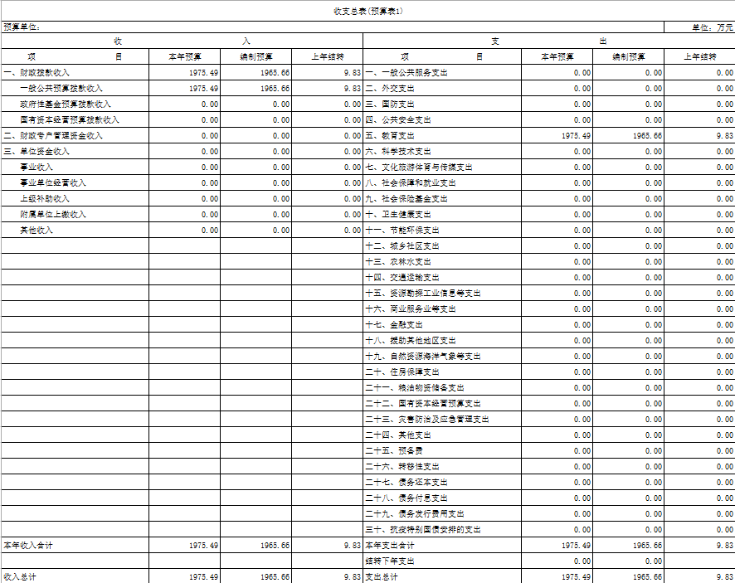
单位：万元
注：按照《批复》中的预算表1（2025年收支总表）填列。
收入总表
 |  |  |  |  |  |  |  |  |  |  |  |  |  |  |  |  |  |  | 单位：万元
部门 （单位） | 总计 |  | 当年预算 |  |  |  |  |  |  |  |  |  |  |  |  | 上年结转结余
部门 （单位） |  |  | 小计 | 一般公  共预算 | 政府性基  金预算 | 国有资本  经营预算 | 财政专户  管理资金 | 事业收入 | 事业单位  经营收入 |  | 上级  补助  收入 | 附属单位  上缴收入 |  | 其他  收入 |  | 小计 |  | 一般公共预算拨款结转 | 政府性基金预算拨款结转 | 国有资本经营预算拨款结转 | 财政专户管理资金结转结余 | 单位资金结转结余 | 用事业基  金弥补收  支差额
309文教局 | 1975.49 |  | 1965.66 | 1965.66 |  |  |  |  |  |  |  |  |  |  |  | 9.83 |  | 9.83
309006仙台  小学 | 1975.49 |  | 1965.66 | 1965.66
合计 |  |  |  |  |  |  |  |  |  |  |  |  |  |  |  | 9.83 |  | 9.83
  1975.49 | 1975.49 | 1965.66
  1975.49 | 1965.66 | 1965.66
  1975.49 | 1965.66 | 1965.66

注：按照《批复》中的预算表2（2025年收入总表）填列。
支出总表
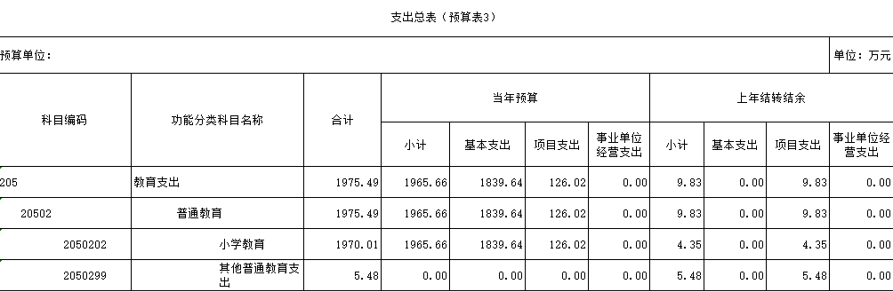

注：按照《批复》中的预算表3（2025年支出总表）填列，功能科目填列至项级。
财政拨款收支预算表

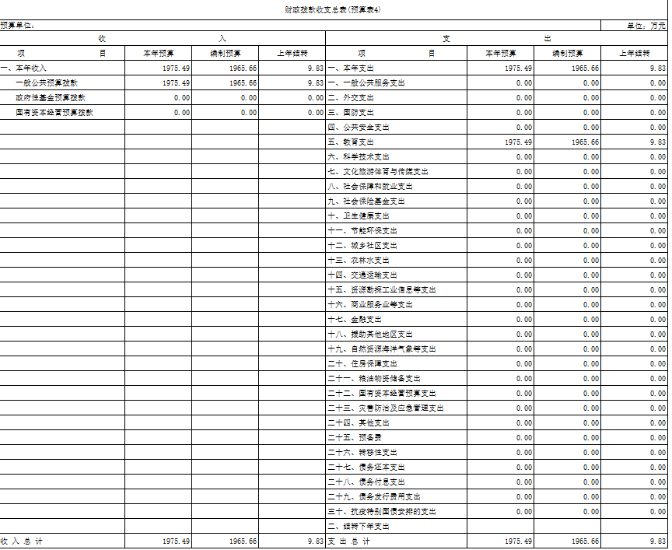

注：按照《批复》中的预算表4（2025年财政拨款收支总表）填列。
一般公共预算支出表
单位：万元

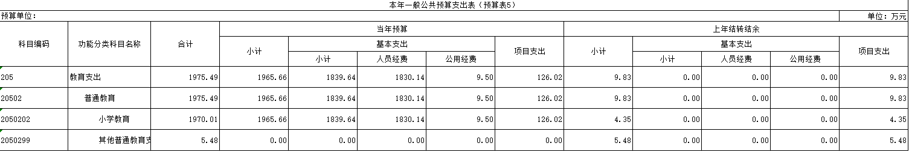
注：按照《批复》中的预算表5（2025年一般公共预算支出表）填列。功能科目填列至项级。没有一般公共预算拨款的，公开空表，不得删除。

一般公共预算基本支出表

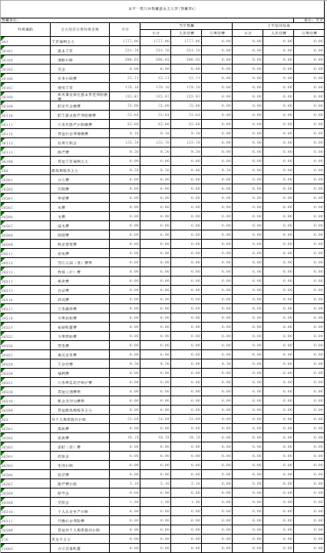
注：按照《批复》中的预算表6（2025年一般公共预算基本支出表）填列。经济科目填列至款级。没有一般公共预算拨款的，公开空表，不得删除。
一般公共预算“三公”经费支出表
单位：万元
项 目 | 2023年预算数 | 当年预算 | 上年结转
合 计
1、因公出国（境）费用
2、公务接待费
3、公务用车费
其中：（1）公务用车运行维护费
（2）公务用车购置
说明：
1、“2025年预算数”的单位范围包括部门本级及所属 1 个预算单位。
2、“2025年预算数”的实有人员 128 人，其中：在职人员 96 人，离退休人员 32 人。
3、按照吉林省财政厅《关于规范按权责发生制列支事项的通知》（吉财办〔2021〕900号）及《吉林省省级部门财政拨款结转和结余资金管理办法》（吉财预〔2021〕1120号）要求，2024年下达预算单位未支出在财政预算结转部分列入2025年年初预算，坚持“过紧日子”思想，在2024年“三公”经费预算中“上年结转”额度在2025年预算执行中由省财政统一收回，不再形成“三公经费”支出。
注：按照《批复》预算表7（2025年一般公共预算“三公”经费支出表）填列。其中，说明1、2按照《批复》中的预算附表13（单位基本信息情况表）填列。没有一般公共预算拨款的，公开空表，不得删除。

政府性基金预算支出表

单位：万元
功能分类  科目名称 | 合计 | 基本支出 | 项目支出
合计

注：按照《批复》中的预算表8（2025年政府性基金预算支出表）填列，功能科目列至项级。没有政府性基金预算拨款的，公开空表，不得删除。

国有资本经营预算支出表

单位：万元
功能分类  科目名称 | 合计 | 基本支出 | 项目支出
合计

注：按照《批复》中的预算附表8（2025年国有资本经营预算支出明细表）填列，功能科目列至项级。没有国有资本经营预算拨款的，公开空表，不得删除

项目支出表
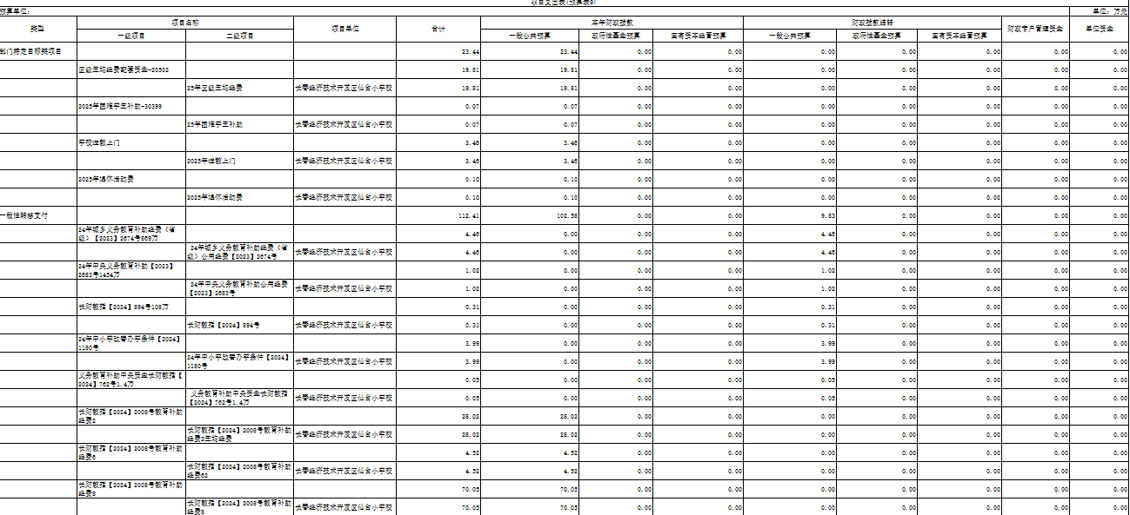

注：按照《批复》中的预算表9（2025年项目支出表）填列。
项目支出绩效目标表
项目名称
项目级次 |  |  | 一级项目
项目资金  (万元） | 年度资金总额
项目资金  (万元） | 其中：财政拨款
项目资金  (万元） | 其他资金
年度绩效
目标
绩效指标 | 一级指标 | 二级指标 | 三级指标 | 指标值
绩效指标 | 产出指标 | 数量指标
绩效指标 | 产出指标 | 质量指标
绩效指标 | 产出指标 | 成本指标
绩效指标 | 产出指标 | 时效指标
绩效指标 | 效果指标 | 经济效益指标
绩效指标 | 效果指标 | 社会效益指标
绩效指标 | 效果指标 | 生态效益指标
绩效指标 | 效果指标 | 可持续影响指标
绩效指标 | 效果指标 | 满意度指标
注：按照《批复》附件中的预算表10（项目支出绩效目标表）填列。

第三部分 情况说明

一、2025年收支预算总体情况
按照综合预算的原则，所有收入和支出全部纳入部门预算管理。收入包括：一般公共预算拨款收入、政府性基金预算拨款收入、国有资本经营预算拨款收入、财政专户管理资金收入、事业收入、上级补助收入、附属单位上缴收入、事业单位经营收入、其他收入、用事业基金弥补收支差额、上年结转结余等；支出包括：一般公共服务支出、教育支出、科学技术支出、文化旅游体育与传媒支出、社会保障和就业支出、农林水支出、住房保障支出、结转下年支出等。2025年收支总预算1975.49万元，其中：当年预算1965.66万元；上年结转__9.83_万元。2025年当年预算比2024年预算增加18.55万元，增加1%，主要原因是新招聘教师7人，人员经费增加。
注：收入和支出中包括的具体内容，按本部门《收支总表》反映的实际情况取舍。
二、2025年收入预算情况
2025年收入预算1975.49万元，其中：本年收入1965.66万元，占99.5%；上年结转__9.83_万元，占__0.5%。本年收入中，一般公共预算拨款收入1965.66万元，占99.5%；政府性基金预算拨款收入__0__万元，占__0__%；国有资本经营预算拨款收入__0_万元，占__0_%；财政专户管理资金收入__0_万元，占_0_%；事业收入_0_万元，占_0_%；上级补助收入_0_万元，占_0_%；附属单位上缴收入_0_万元，占_0__%；事业单位经营收入_0_万元，占_0_%；其他收入_0_万元，占_0_%。上年结转中，一般公共预算拨款结转_9.83万元，占_0.5_%；政府性基金预算拨款结转_0_万元，占_0_%；国有资本经营预算拨款结转_0_万元，占_0_%；财政专户管理资金结转结余_0_万元，占_0_%；单位资金结转__0__万元，占_0_%；用事业基金弥补收支差额__0__万元，占_0_%。
注：收入中包括的具体内容，按本部门《收入总表》反映的实际情况取舍。
三、2025年支出预算情况
2025年支出预算1975.49万元，其中：基本支出1839.64万元，占93.12%；项目支出126.02万元，占6.38%；事业单位经营支出_0_万元，占_0_%；上缴上级支出0_万元，占_0_%；对附属单位补助支出_0_万元，占_0_%。上年结转项目支出9.83万元。
注：支出中包括的具体内容，按本部门《支出总表》反映的实际情况取舍。
四、2025年财政拨款收支预算情况
2025年财政拨款收支总预算_1975.49万元，其中：本年收入1965.66万元，上年结转_9.83万元。支出包括：教育支出1975.49万元，社会保障和就业支出_0万元，卫生健康支出0_万元.住房保障支出0万元。
注：财政拨款收支中包括的具体内容，按本部门《财政拨款收支总表》反映的实际情况取舍。
五、2025年一般公共预算支出情况
2025年一般公共预算拨款1975.49万元，其中：基本支出1839.64_万元，占_93.12_%；项目支出__135.85_万元，占_6.88_%。基本支出中，人员经费__1830.14万元，占99.48__%；公用经费9.5万元，占__0.52%。

教育（类）支出__1351.87__万元，占_73.49_%，主要用于本单位及所属幼儿园正常运转、完成日常工作任务而发生的人员经费和日常公用经费。
社会保障和就业（类）支出252.85_万元，占_13.74_%，主要用于支付离退休费、机关事业单位基本养老保险、职业年金。
医疗卫生（类）支出81.22万元，主要用于支付事业单位医疗、公务员医疗补助。占4.41%
住房保障支出支出153.70万元，主要用于住房公积金缴纳。占8.35%
注：一般公共预算拨款中包括的具体内容，按本部门《一般公共预算支出表》反映的实际情况取舍。没有一般公共预算拨款的，直接表述为“本部门无一般公共预算拨款”，不得直接删除。
六、2025年一般公共预算基本支出情况
2025年一般公共预算基本支出_1839.64万元，其中：
人员经费1830.14万元，主要包括：基本工资、津贴补贴、奖金、社会保障缴费、其他工资福利支出、离休费、退休费、抚恤金、生活补助、助学金、住房公积金、采暖补贴、其他对个人和家庭的补助支出。
公用经费_9.50_万元，主要包括：办公费、印刷费、水费、电费、邮电费、取暖费、物业管理费、差旅费、维修（护）费、会议费、培训费、公务接待费、工会经费、福利费、公务用车运行维护费、其他交通补助、其他商品和服务支出。
注：一般公共预算基本支出中包括的具体内容，按本部门《一般公共预算基本支出表》反映的基本支出实际情况取舍。没有一般公共预算拨款的，直接表述为“本部门无一般公共预算拨款”，不得直接删除。
七、2025年一般公共预算财政拨款“三公”经费情况
本部门无一般公共预算拨款“三公”经费
2025年“三公”经费预算数为_0_万元，其中:当年预算_0_万元；上年结转__0_万元。2025年当年预算数比2024年预算数增加（减少）_0_万元。
注：“三公”经费中包括的具体内容，按本部门《一般公共预算“三公”经费支出表》反映的实际情况填写。2025年预算数要与当年公开数额保持一致。没有一般公共预算拨款的，直接表述为“本部门无一般公共预算拨款”，不得直接删除。
八、2025年政府性基金预算支出情况
本部门无政府性基金预算拨款
2025年政府性基金预算支出_0_万元，其中：基本支出__0_万元，占_0_%；项目支出_0__万元，占_0_%。基本支出中，人员经费__0_万元，占_0_%；公用经费_0_万元，占_0_%。
注：政府性基金预算支出中包括的具体内容，按本部门《政府性基金预算支出表》反映的实际情况取舍。没有政府性基金预算拨款的，直接表述为“本部门无政府性基金预算拨款”，不得直接删除。
九、2025年国有资本经营预算支出情况
本部门无国有资本经营预算拨款
2025年国有资本经营预算支出__0_万元，其中：基本支出_0_万元，占_0%；项目支出_0_万元，占_0__%。
注：国有资本经营预算支出中包括的具体内容，按本部门《国有资本经营预算支出表》反映的实际情况取舍。没有国有资本经营预算拨款的，直接表述为“本部门无国有资本经营预算拨款”，不得直接删除。

十、其他重要事项的说明情况
（一）机关运行经费
2025年部门本级,我单位机关运行经费财政拨款预算 _0__万元，比2024预算增加（减少）__0__万元，增长（下降）__0__%。
（二）政府采购情况
2025政府采购预算总额__0__万元，其中：政府采购货物预算__0__万元、政府采购工程预算_0_万元、政府采购服务预算___0__万元。
（三）国有资产占有使用情况
截至 2025年部门本级和所属各预算单位共有车辆__0___辆，房屋_10154.03平方米，单价50万元及以上的通用设备___1__台/套，单价100万元及以上的专用设备实有数____0___台/套。
2025年部门预算安排购置车辆____0___辆，安排购置土地____0___平方米，安排购置房屋____0___平方米，计划新增单价50万元及以上的通用设备___0____台/套，计划新增单价100万元及以上的专用设备实有数____0___台/套。
- 项目支出情况说明
2025年部门项目支出_135.85万元，其中：一级项目12个，二级项目_12__个；使用本年拨款_126.02万元，财政拨款结转__9.83_万元。
（五）项目支出绩效目标情况说明
本部门无一级项目支出绩效目标
注：没有需要按规定说明情况的，直接表述为“本部门无______”，不得直接删除。

第四部分 名词解释

（一）一般公共预算拨款收入：指省级财政通过当年一般公共预算拨付的资金。
（二）政府性基金预算拨款收入：指省级财政通过当年政府性基金预算拨付的资金。
（三）国有资本经营预算拨款收入：指省级财政通过当年国有资本经营预算拨付的资金。
（四）财政专户管理资金收入：指未纳入预算并实行财政专户管理的资金收入。
（五）事业收入：指事业单位开展专业业务活动及辅助活动所取得的收入。
（六）上级补助收入：指预算单位从主管部门或上级单位取得的非财政拨款补助收入。
（七）附属单位上缴收入：指本单位所属下级单位（包含独立核算和非独立核算的，相关支出纳入和未纳入部门预算的下级单位）上缴给本单位的全部收入（包括下级事业单位上缴的事业收入、其他收入和下级企业单位上缴的利润等）。
（八）事业单位经营收入：指事业单位在专业业务活动及其辅助活动之外开展非独立核算经营活动取得的收入。
（九）其他收入：指除上述“一般公共预算拨款收入”、“政府性基金预算拨款收入”、“事业收入”、“事业单位经营收入”等以外的收入。
（十）用事业基金弥补收支差额：指事业单位在预计当年的“一般公共预算拨款收入”、“政府性基金预算拨款收入”、“事业收入”、“事业单位经营收入”、“其他收入”不足以安排当年支出的情况下，使用以前年度积累的事业基金（事业单位当年收支相抵后按国家规定提取、用于弥补以后年度收支差额的基金）弥补本年度收支缺口的资金。
（十一）上年结转：指以前年度尚未完成、结转到本年仍按原规定用途继续使用的资金。
（十二）结转下年：指以前年度预算安排、因客观条件发生变化无法按原计划实施，需延迟到以后年度按原规定用途继续使用的资金。
（十三）基本支出：指为保障机构正常运转、完成日常工作任务而发生的人员支出和公用支出。
（十四）项目支出：指在基本支出之外为完成特定行政任务和事业发展目标所发生的支出。
（十五）上缴上级支出：指附属单位上缴上级的支出。
（十六）事业单位经营支出：指事业单位在专业业务活动及其辅助活动之外开展非独立核算经营活动发生的支出。
（十七）对附属单位补助支出：指对附属单位补助发生的支出。
（十八）“三公”经费：纳入财政预决算管理的“三公”经费，是指部门用财政拨款安排的因公出国（境）费、公务用车购置及运行费和公务接待费。其中，因公出国（境）费反映单位公务出国（境）费的国际旅游、国外城市间交通费、住宿费、伙食费、培训费、公杂费等支出；公务用车购置及运行费反映单位公务用车车辆购置支出（含车辆购置税）及租用费、燃料费、维修费、过路过桥费、保险费、安全奖励费用等支出；公务接待费反映单位按规定开支的各类公务接待（含外宾接待）支出。
（十九）机关运行经费：为保障行政单位（包括参照公务员法管理的事业单位）运行用于购买货物和服务的各项资金，包括办公及印刷费、邮电费、差旅费、会议费、福利费、日常维修费、专用材料及一般设备购置费、办公用房水电费、办公用房取暖费、办公用房物业管理费、公务用车运行维护费以及其他费用。
（二十）项目支出绩效目标：项目支出绩效目标是指部门预算安排的项目支出在一定期限内预期达到的产出和效果。

